第12周 综合项目3 查询列表和分页
（难点）

学习目标：1、用springboot+SSM+thymeleaf实现用户的列表和查询显示
2、实现用户的列表的分页功能（难点）
3、多表关联读取用户的角色信息（难点）

准备工作：1. 请运行数据库挂上数据，
2. 打开上周完成的项目。

本周实现效果：上周我们搭建了Springboot+SSM+thymeleaf实现了用户的登录功能，本周接着上周的内容，我们将实现超市订单管理系统的用户管理功能模块中的用户列表和查询。超市订单管理系统的查询用户列表和查询实现的最终效果如下图所示：
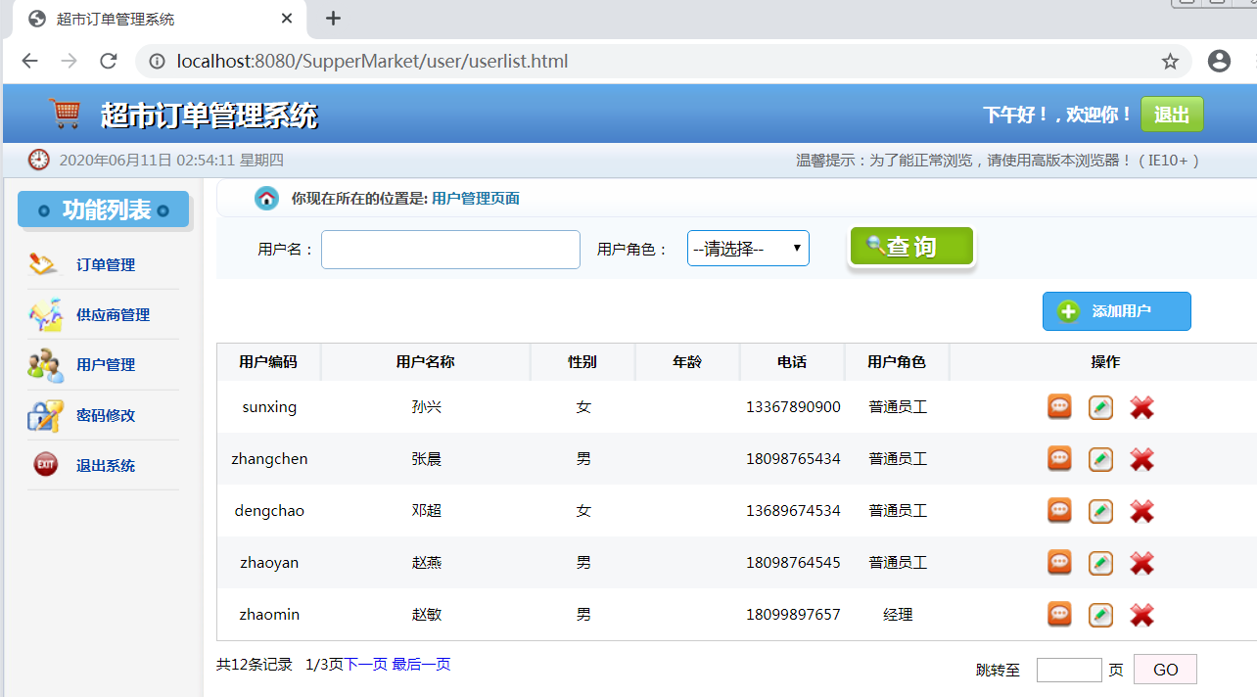

本周要完成的功能有：对用户信息的显示和查询，其中重点有以下两点 ：
- 查询：用户名称（模糊匹配）、用户角色（精确匹配）。
- 分页显示数据列表。(难点)
以上内容比较难，为了让同学们更好理解，我们分步逐一实现功能，然后再针对重点代码进行讲解。

请注意，一般的开发次序是：
- 先在后端读取所要的数据，发送给前端进行显示.
- 前端获取用户输入之后，将值回传给后端.
- 后端将前端传回的数据进行处理(增删改查)，再将处理结果返回前端显示。

上机操作一、后端读取smbms_Role表(角色表) 的数据
为了实现用户的查询功能, 后端需要读取很多数据, 我们先从角色表(smbms_Role)开始.角色处理是项目开发中一个重要内容。表示不同用户具有不同的权限。
用户的角色数据, 主要是在查询的用户角色选择的时候要用到:

点击后可以选择:
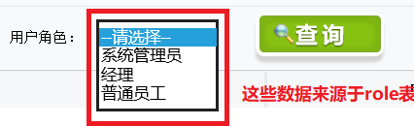

用户的角色是对应数据库中的smbms_Role表，同学们可以先温习一下这张表，注意这张表和用户表user的对应关系：
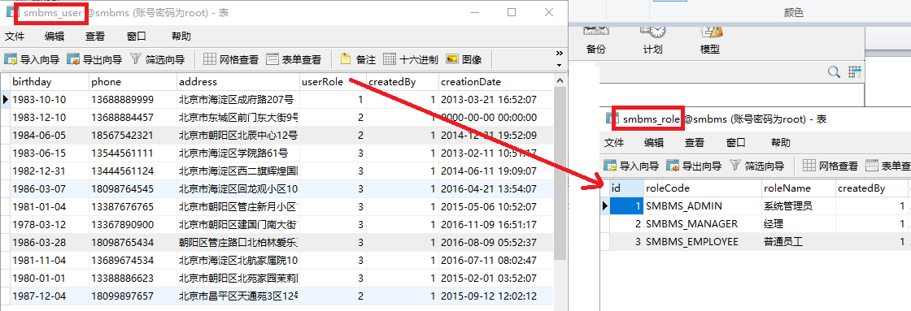

以下操作，是从smbms_Role表中读取所有数据。

注意重温其中的从domain->dao->Service的处理过程：
以下操作请自己尝试看能不能独立完成，以下代码可以在尝试过后参考之用：

步骤1、在domain中添加用户角色表smbms_Role的实体(持久化)类：
在包domain中，添加一个Role类(可以用以前教的方法自动生成)，用它来指向smbms_Role表
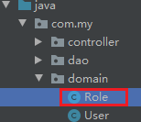
代码为：
public class Role {
private Integer id; //id
private String roleCode; //角色编码
private String roleName; //角色名称
private Integer createdBy; //创建者
private Date creationDate; //创建时间
private Integer modifyBy; //更新者
private Date modifyDate;//更新时间

}

注意给Date的类型导入包：
import java.util.Date;

并给它添加getter和setter方法 (重要，不添加会出错！！！)

步骤2、dao层中Role的处理：
（1）添加映射文件
在resources/mapper文件夹中,添加一个Role表的映射文件RoleMapper.xml (可以复制UserMapper.xml过来改名)
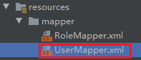
在映射里创建一个查询，读取Role表的所有数据：
<?xml version="1.0" encoding="UTF-8"?>
<!DOCTYPE mapper
PUBLIC "-//mybatis.org//DTD mapper 3.0//EN"
"http://mybatis.org/dtd/mybatis-3-mapper.dtd">

<mapper namespace="com.my.dao.RoleMapper">
<!-- 读取所有smbms_role信息 -->
<select id="getRoleList" resultType="Role" >
select * from smbms_role
</select>
</mapper>

- 在包dao中添加一个接口RoleMapper,
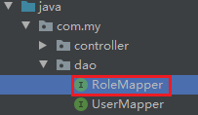
声明上面的方法：
public interface RoleMapper {
public List<Role> getRoleList();
}

由于返回的是多条记录，所以我们上面用的是List型返回值。注意和前面用户表一人一条记录所以没用List的区别。

(注意import的时候，Role要选择我们前面创建的 pojo.Role)
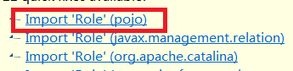
List型要import java.util那个

步骤3、Service层中Role的处理：
- 在Service包中，添加一个接口RoleService
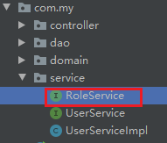
- 里面声明一个方法(可以从RoleMapper接口中复制过来) ：
package service.role;

import java.util.List;
import pojo.Role;

public interface RoleService {
public List<Role> getRoleList();
}

- 再添加一个上面的接口的实现类RoleServiceImpl,里面实现接口的方法：
(给接口实现类的快捷键是ALT+ENTER)

@Service
public class RoleServiceImpl implements RoleService {
@Autowired
private RoleMapper roleMapper; //引用前面的RoleMapper

@Override
public List<Role> getRoleList() {
try {
return roleMapper.getRoleList();
} catch (RuntimeException e) {
e.printStackTrace();
throw e;
}
}
}

并生成getter和setter方法（重要！）

请对照上周的User表的dao->service的引用过程。

步骤4. 创建测试类RoleTests测试。（可模仿UserTest,但注意List的遍历使用）
复制一下测试类, 粘贴重命名为RoleTests
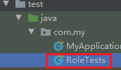
用以下代码测试上面的RoleService接口是否能读出smbms_Role表:
class RoleTests {
@Autowired
RoleService roleService;

@Test
void contextLoads() {
List<Role> roleList= roleService.getRoleList();
for( Role role :roleList){
System.out.println("角色ID: " + role.getId()+
" 角色代码: "+role.getRoleCode()+
" 角色名称:"+ role.getRoleName());
}
}
}
运行测试查看结果：
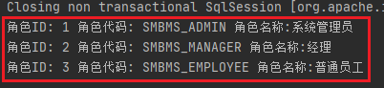
上面的RoleService查询smbms_Role全表的数据，我们先放着，后面要用。

上机操作二、添加显示用户表smbms_user的信息的查询以及分页。
（建议同学们在做本操作之前或之后，自行练习一下分页控件PageHelper使用练习.doc，加强对分页控件的使用）
用户可以输入用户名(username)或用户角色 (userRole) ,进行查询，返回结果是显示用户表的信息加上角色表的角色名称（多表关联）。
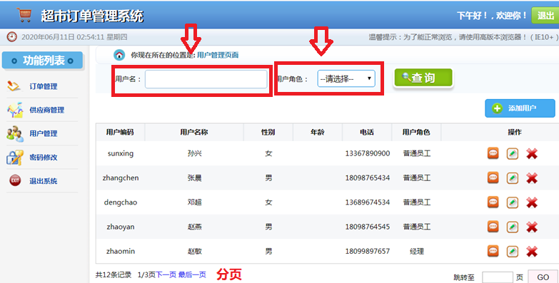
在实现之前，我们需要准备以下知识：
（1）首先我们把查询和显示合二为一，也就是说，如果用户输入查询条件，我们就查询，如果没有查询条件，我们就显示所有值。而且，查询条件可以有两个，用户名和用户角色，二者是可选项，用户可以输入也可以不输入。
聪明的同学已经想到，这是我们在Mybatis中学过的动态查询。即：有用户名就按用户名查，有用户角色就按角色查，如果没有条件就全部显示。同学们可以回去温习前面的动态SQL语句
（2）由于用户表smbms_User中的用户角色UserRole只是一个id,具体的角色名称RoleName在smbms_Role中

因此我们还需要多表关联知识。同学们可以回去前面的多表关联查询
（3）还有一个需要考虑的情况，就是分页，大多数表都数据非常多，无法在一页显示完。因此我们通常只是显示一部分，当用户点下一页的时候，我们再显示下一部分，如下图：
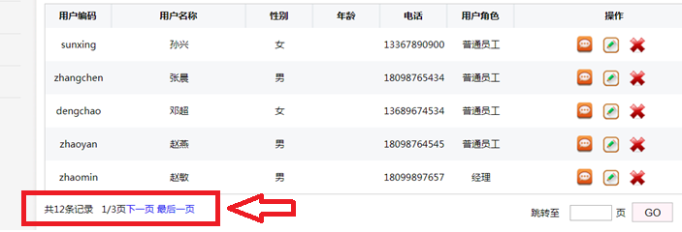
为了实现分页，我们将使用PageHelper控件。

下面我们先实现多表关联查询，将smbms_User有和smbms_Role表关联起来，读取用户角色名称roleName
具体操作如下：
步骤１、打开domain包中的User类，添加一个Role类做为它的成员变量：
public class User {
private Integer id; // id
private String userCode; // 用户编码
...
private Role role;//用户角色类
…
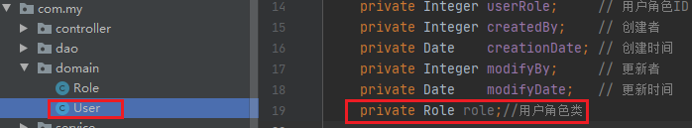
并给它添加getter,setter方法（重要）

步骤２、打开resources/mapper/UserMapper.xml，添加查询。
该查询，根据用户的名称userName,用户角色userRole,当前记录currentPageNo,每页数量pageSize进行查询，返回查到的所有记录,请同学们认真阅读消化里面的代码，当前记录currentPageNo,每页数量pageSize这两个参数，是后面我们分页时候的重要参数。 代码如下：
<!-- 创建一个对用户表分页的查询 -->
<select id="getUserListByPage" resultMap="UserWithRoleName">
select u.*,r.* from smbms_user u join smbms_role r on u.userRole = r.id
<where>
<if test="userName != null and userName != ''">
and u.userName like CONCAT ('%',#{userName},'%')
</if>
<if test="userRole != null and userRole!=0">
and u.userRole = #{userRole}
</if>
</where>
order by u.id
</select>
<resultMap id="UserWithRoleName" type="User">
<id property="id" column="id" />
<association property="role" javaType="Role">
<id property="id" column="id" />
</association>
</resultMap>
注意上面我们使用了映射表，同时还使用了limit，显示从第currentPageNo+1条记录开始，pageSize条记录的内容．

步骤3. 打开配置文件application.properties, 添加上关于mybatis的自动映射(不写用完字段) 的配置：
#自动映射查询(多表关联不用写全字段)
mybatis.configuration.auto-mapping-behavior=full
#使全局的映射器启用或禁用缓存。
mybatis.configuration.cache-enabled=true

说明：第一行表示上面的resultMap使用自动映射，即不需要列出所有字段名。第二行表示使用Mybabis的缓存，可以提高多表关联查询的效率。
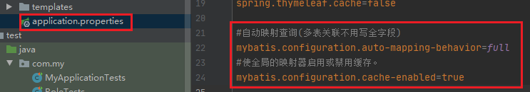

步骤4、在dao包中的接口UserMapper中，给上面的映射添加一个方法：
public interface UserMapper {
public User getUserByUserCode(String userCode);
//根据条件查询用户列表
public List<User> getUserListByPage(@Param("userName")String userName,
@Param("userRole")Integer userRole);
}

注意List要import java.utils那个．
注意这里也是用了多参数法.

步骤５、添加上面方法的service层：
在包service的UserService接口中，添加以上方法的声明
//根据条件查询用户列表
public List<User> getUserListByPage (String queryUserName,int queryUserRole);

步骤６、在UserService的接口的实现类中实现上的查询操作：
在包Service.user中的接口UserService的实现类UserServiceImpl类中，实现上面接口的方法：
public List<User> getUserListByPage(String queryUserName,int queryUserRole) {
List<User> userList = null;
try {
userList=userMapper.getUserListByPage(queryUserName,queryUserRole);
}
catch (Exception e) {
e.printStackTrace();
}
return userList;
}

步骤７、在测试类测试上面的UserService中新的方法。
在test的UserTest（可以将你原来的测试类改名为这个）中添加测试：
@Test
public void testGetUserListByPage() {
int count = 0;
String userName = null;
int userRole = 0;
List<User> userList=userService.getUserListByPage(userName,userRole);
for (User user : userList) {
System.out.println("ID:" + user.getId() +
" 用户帐号：" + user.getUserCode() +
" 用户姓名:" + user.getUserName() +
" 用户角色:" + user.getRole().getRoleName() +
" 地址:" + user.getAddress());
}
}
运行查看结果：
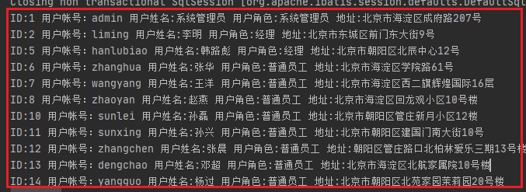
注意上面的用户名和用户角色，可以自行填上。

说明：以上我们完成了数据查询和分页的所需的全部数据处理过程，并且进行了测试．接下来我们需要根据后台传过来的值进行显示在前端，并且实现分页。

上机操作三、整合SpringBoot+ＳＳＭ+Thymeleaf实现数据显示和查询分页

步骤1. 在pom.xml引入pageHelper分页插件依赖
<!--分页插件-->
<dependency>
<groupId>com.github.pagehelper</groupId>
<artifactId>pagehelper-spring-boot-starter</artifactId>
<version>1.4.1</version>
</dependency>

记得在Maven窗口进行刷新

步骤2 编辑application.properties文件,加入以下代码：
# PageHelper 分页插件配置
pagehelper.helperDialect=mysql
pagehelper.reasonable=true
pagehelper.supportMethodsArguments=true
pagehelper.params=count=countSql

解释：
pagehelper.helperDialect: 指定数据库，这里使用mysql。
pagehelper.reasonable: 分页合理化，当请求的页码非常大的时候，自动跳转到最后一页。
pagehelper.supportMethodsArguments: 支持通过Mapper接口参数来传递分页参数，默认值为false。
pagehelper.params: 为了支持startPage(Object params)方法，params可以是Map或者Pojo，默认值为空。

步骤3、在controller中加查询用户方法userlist ()，并进行跳转

- 在包controller的UserController类中，
先添加角色对象:
@Autowired
RoleService roleService;

如下图：
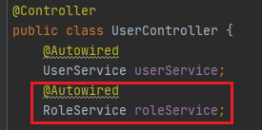
说明：上面是为了后面使用roleService对象读取role表的值．

再在下面添加一个getUserList()方法，实现用户列表的显示，代码如下：
@RequestMapping("/userlist")
public String getUserList(Model model,HttpSession session,
@RequestParam(value = "queryname",required=false) String queryUserName,
@RequestParam(value = "queryUserRole",required=false) String queryUserRole,
@RequestParam(defaultValue = "1",value = "pageNum") Integer pageNum) {
if(session.getAttribute("user") == null){ //如果用户没有登录就直接来到userlist就回到syserror
return "redirect:/syserror";
}
List<User> userList = null;//先清空数据
System.out.println("用户姓名:"+queryUserName+",用户角色:"+queryUserRole);
//默认第一页开始、一行显示5个
PageHelper.startPage(pageNum,5);

int _queryUserRole=0; //给用户角色赋值
if(queryUserRole != null && !queryUserRole.equals("")){ //如果前端传过来的角色不为空
_queryUserRole = Integer.parseInt(queryUserRole);
}
//执行查询,读取数据
userList = userService.getUserListByPage(queryUserName,_queryUserRole);

//pagehelper默认写法、传递session,将前面读取的值放进PageInfo中
PageInfo<User> pageInfo = new PageInfo<User>(userList);

model.addAttribute("pageInfo", pageInfo);//将查询出的值传给前端
List<Role> roleList = null;
roleList = roleService.getRoleList(); //读取用色表信息
model.addAttribute("roleList", roleList); //传递角色表值给前端
model.addAttribute("queryUserName", queryUserName); //传递查询的用户名给前端
model.addAttribute("queryUserRole", queryUserRole);//传递查询的角色id给前端

return "userlist.html";
}
注意：@RequestMapping如果没有指定请求方式，将接收所有的请求方式（GET，POST）
说明：在上面代码中，注意我们把哪些值放到Model里传给了前端 。
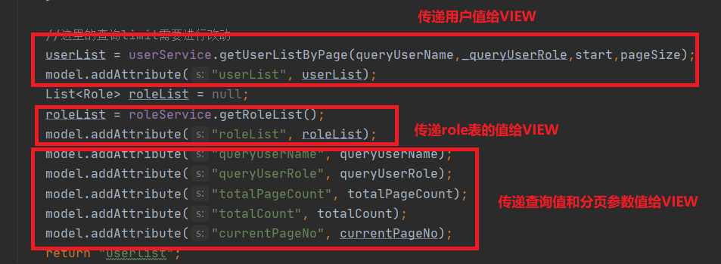

步骤4 、View层的实现
我们需要在resources/templates中创建以下页面：
在Resources/templates中创建userlist.html页面：
<!DOCTYPE html>
<html lang="en" xmlns:th="http://www.thymeleaf.org">
<head>
<meta charset="UTF-8">
<title>用户管理</title>
<link type="text/css" rel="stylesheet" th:href="@{/css/style.css}" />
<link type="text/css" rel="stylesheet" th:href="@{/css/public.css}" />
</head>
<body>
<div th:replace="head :: html"></div> <!-- 插入head.html文件 ,注意：号前后有个空格-->
<div class="right">
<div class="location">
<strong>你现在所在的位置是:</strong>
<span>用户管理页面</span>
</div>
<div class="search">
<form method="post" th:action="@{/userlist}">
<input name="method" value="query" class="input-text" type="hidden">
<span>用户名：</span>
<input name="queryname" class="input-text" type="text" th:value="${queryUserName}">
<span>用户角色：</span>
<select name="queryUserRole" th:if="${roleList!= null}">
<option value="0">--请选择--</option>
<option th:each="role:${roleList}"
th:text="${role.roleName}"
th:value="${role.id}"
th:selected="${role.id} eq ${queryUserRole}"></option>
</select>
<input type="hidden" name="pageNum" value="1"/>
<input value="查 询" type="submit" id="searchbutton">
<a href="" >添加用户</a>
</form>
</div>
<!--用户-->
<table class="providerTable" cellpadding="0" cellspacing="0">
<tr class="firstTr">
<th width="10%">用户编码</th>
<th width="20%">用户名称</th>
<th width="10%">性别</th>
<th width="20%">电话</th>
<th width="10%">用户角色</th>
<th width="30%">操作</th>
</tr>
<tr th:each="user:${pageInfo.list}"> <!--读取后端传来的用户信息 记得加.list-->
<td>
<span th:text="${user.userCode}"/>
</td>
<td>
<span th:text="${user.userName}"/>
</td>
<td>
<span th:if="${user.gender==1}">男</span>
<span th:if="${user.gender==2}">女</span>
</td>
<td>
<span th:text="${user.phone}" />
</td>
<td>
<span th:text="${user.role.roleName}" />
</td>
<td>
<span><a class="viewUser" href="javascript:;" th:userid="${user.id}" th:username="${user.userName}"><img th:src="@{/images/read.png}" alt="查看" title="查看"/></a></span>
<span><a class="modifyUser" href="javascript:;" th:userid="${user.id}" th:username="${user.userName}"><img th:src="@{/images/xiugai.png}" alt="修改" title="修改"/></a></span>
<span><a class="deleteUser" href="javascript:;" th:userid="${user.id}" th:username="${user.userName}"><img th:src="@{/images/schu.png}" alt="删除" title="删除"/></a></span>
</td>
</tr>
</c:forEach>
</table>
<!-- 用控件分页-->
<div class="page-bar">
<p>当前 <span th:text="${pageInfo.pageNum}"></span> 页,总 <span th:text="${pageInfo.pages}"></span> 页,共 <span id="totalPageCount" name="totalPageCount" th:text="${pageInfo.total}"></span> 条记录</p>
<a th:href="@{/userlist}">首页</a>
<a th:href="@{/userlist(pageNum=${pageInfo.hasPreviousPage}?${pageInfo.prePage}:1)}">上一页</a>
<a th:href="@{/userlist(pageNum=${pageInfo.hasNextPage}?${pageInfo.nextPage}:${pageInfo.pages})}">下一页</a>
<a th:href="@{/userlist(pageNum=${pageInfo.pages})}">尾页</a>
<span class="page-go-form"><label>跳转至</label>
<input type="text" name="inputPage" id="inputPage" class="page-key" />页
<button type="button" class="page-btn" onClick='jump_to(document.forms[0],document.getElementById("inputPage").value)'>GO</button>
</span>
</div>
</div>
</section>
<!--点击删除按钮后弹出的页面-->
<div class="zhezhao"></div>
<div class="remove" id="removeUse">
<div class="removerChid">
<h2>提示</h2>
<div class="removeMain">
<p>你确定要删除该用户吗？</p>
<a href="#" id="yes">确定</a>
<a href="#" id="no">取消</a>
</div>
</div>
</div>
<div th:replace="foot :: html"></div> <!--插入foot.html文件,注意：号前后有个空格-->
<script type="text/javascript" th:src="@{js/userlist.js}"></script>
<script type="text/javascript" th:src="@{js/rollpage.js}"></script>
</body>
</html>

由于老师前面的templates/static/js/rollpage.js文件有点小错误，请同学们打开这个文件，修改下面的代码：
function page_nav(frm,num){
frm.pageNum.value = num;
frm.submit();
}
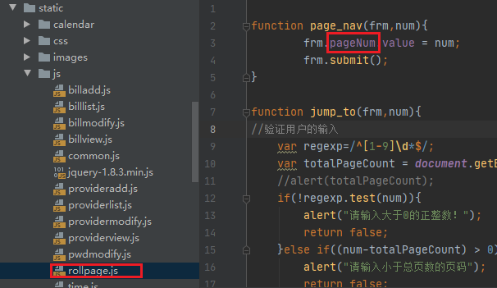 由于我们修改了static中的文件，请先停止服务器：
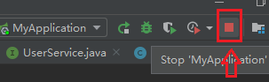
然后Build-Rebuild project, 然后在浏览器中清理缓存，谷歌浏览器清理缓存的方法是：
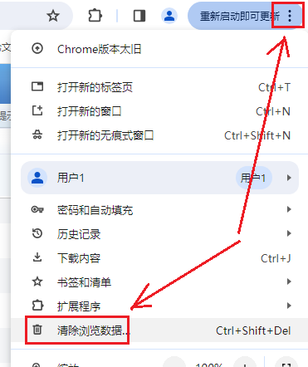
然后：
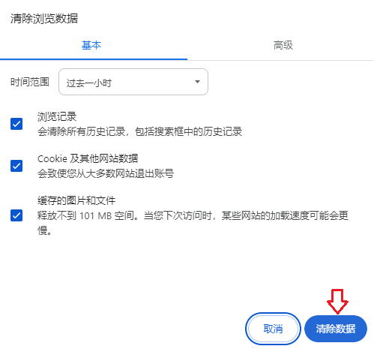

步骤4. 并打开templates中的head.html，修改下面红色部分的代码，当用户点击“用户管理”里可以指向userLise.html
<nav>
<ul class="list">
<li ><a href="">订单管理</a></li>
<li><a href="">供应商管理</a></li>
<li><a href="/userlist">用户管理</a></li>
<li><a href="">密码修改</a></li>
<li><a href="/logout">退出系统</a></li>
</ul>
</nav>

保存，运行，

输入用户名和密码,登录成功后，点击“用户管理”，查看用户列表。
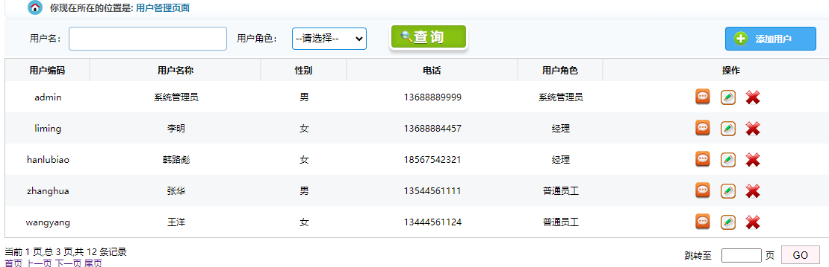

课后练习：请练习对供应商表进行列表和查询，以及对订单表进行操作。
注意供应商表不需要多表关联，订单表需要多表关联。
供应商管理：
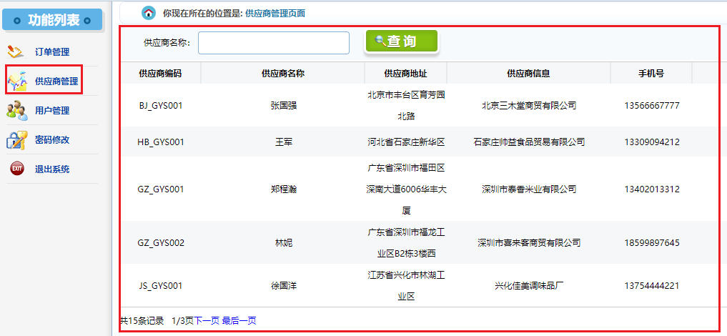
订单管理：
